МІНІСТЕРСТВО ОСВІТИ І НАУКИ УКРАЇНИ

Національний аерокосмічний університет ім. М. Є. Жуковського
«Харківський авіаційний інститут»

факультет програмної інженерії та бізнесу

кафедра інженерії програмного забезпечення

Лабораторна робота № 2

з дисципліни « Програмування мовою Java »
назва дисципліни
на тему: «РОЗРОБКА ЗАСТОСУНКІВ МОВОЮ ПРОГРАМУВАННЯ JAVA. ТИПИ ДАНИХ»

Виконав: студент 2 курсу групи № 622п
освітньої програми
121 інженерія програмного забезпечення
(шифр і назва ОП)
Петренко Є.О.
(прізвище й ініціали студента)
Прийняв: Симбірський Г.Д.
(посада, науковий ступінь, прізвище й ініціали)
Кількість балів:

Харків – 2023
Мета роботи – отримання практичних навичок роботи з простими типами даних.

ПОСТАНОВКА ЗАДАЧІ
Вивчити прості типи в Java.

1. Прочитати теоретичний матеріал
2. Вивчити структуру типів
3. Вивчити цілочисельні типи даних
4. Вивчити дійсні типи даних
5. Вивчити логічний тип даних
6. Поняття констант
7. Керуючі символи
8. Особливості целочисленного типу char
9. Зробити висновки по роботі.

ЗМІСТ ЗВІТУ
1. Постановка завдання.
2. Встановити завдання, які вирішуються в лабораторній
роботі
3. Коротко описати особливості цілочисельних типів.
4. Коротко описати властивості дійсних типів.
5. Коротко описати особливості булева типу.
6. Коротко описати поняття констант, керуючих символів і
таблиці UNICODE.
7. Висновки по роботі.

ТЕОРЕТИЧНІ ВІДОМОСТІ

На додаток до типу int, мова програмування Java підтримує сім інших примітивних типів даних. Примітивний тип заздалегідь визначається мовою і називається зарезервованим ключовим словом. Примітивні значення не поділяють стан з іншими примітивними значеннями. Мова програмування Java підтримує вісім примітивних типів даних .У цьому розділі обговорюється правила і умови іменування змінних, основні типи даних (примітивні типи,), значення за замовчуванням та літерали.

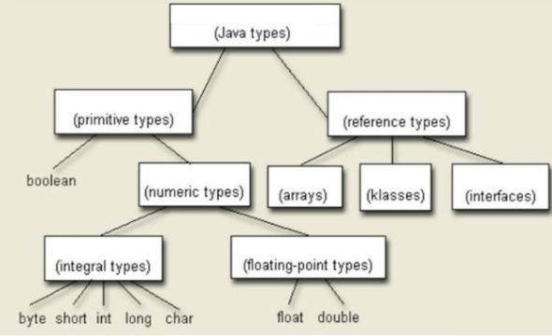
Цілочисельні типи даних
byte: Тип даних байта-це 8-розрядне ціле число з двома знаками зі знаком. Він має мінімальне значення -128 і максимальне значення 127 (включно). Байтовий тип даних може бути корисним для збереження пам'яті у великих масивах, де економія пам'яті насправді має значення. Вони також можуть бути використані замість int, де їх обмеження допомагають уточнити ваш код; той факт, що діапазон змінної обмежений, може служити формою документації.

short: короткий тип даних-це 16-розрядне ціле число з двома знаковими знаками. Він має мінімальне значення -32,768 і максимальне значення 32,767 (включно). Як і у випадку з байтом, застосовуються ті ж рекомендації: ви можете використовувати короткий для збереження пам’яті у великих масивах у ситуаціях, коли економія пам’яті насправді має значення.

int: За замовчуванням тип даних int є 32-розрядним цілим числом із двома знаками зі знаком, яке має мінімальне значення -231 і максимальне значення 231-1. У Java SE 8 і пізніших версіях можна використовувати тип даних int для представлення 32-розрядного цілого числа без знака, яке має мінімальне значення 0 і максимальне значення 232-1. Використовуйте клас Integer, щоб використовувати тип даних int як ціле число без знака. Додаткову інформацію див. У розділі Класи чисел. Статичні методи, такі як compareUnsigned, divideUnsigned тощо, були додані до класу Integer для підтримки арифметичних операцій для цілих чисел без знака.

long: довгий тип даних-це 64-розрядне ціле число з двома доповненнями. Підписаний лонг має мінімальне значення -263 і максимальне значення 263-1. У Java SE 8 та пізніших версіях можна використовувати довгий тип даних для представлення 64-розрядної беззнакової довжини, яка має мінімальне значення 0 і максимальне значення 264-1. Використовуйте цей тип даних, коли вам потрібен ширший діапазон значень, ніж ті, які надає int. Клас Long також містить методи, такі як compareUnsigned, divideUnsigned тощо для підтримки арифметичних операцій протягом довгого беззнаку.

char: Тип даних char-це один 16-розрядний символ Unicode. Він має мінімальне значення "\ u0000" (або 0) і максимальне значення "\ uffff" (або 65 535 включно).

Дійсні типи даних
float: Тип даних з плаваючою системою є одноточною 32-розрядною плаваючою точкою IEEE 754. Його діапазон значень виходить за рамки цього обговорення, але він зазначений у розділі Типи, формати та значення з плаваючою комою Специфікації мови Java. Як і в рекомендаціях щодо байтів і коротких, використовуйте плаваючу (замість подвійної), якщо вам потрібно зберегти пам'ять у великих масивах чисел з плаваючою комою. Цей тип даних ніколи не слід використовувати для точних значень, таких як валюта. Для цього вам потрібно буде використовувати клас java.math.BigDecimal. Numbers and Strings охоплює BigDecimal та інші корисні класи, що надаються платформою Java.

double: Подвійний тип даних-це 64-розрядна плаваюча крапка з подвійною точністю IEEE 754. Його діапазон значень виходить за рамки цього обговорення, але він зазначений у розділі Типи, формати та значення з плаваючою комою Специфікації мови Java. Для десяткових значень цей тип даних зазвичай є вибором за замовчуванням. Як згадувалося вище, цей тип даних ніколи не слід використовувати для точних значень, таких як валюта.

Булевий тип даних
boolean: Булевий тип даних має лише два можливих значення: true та false. Використовуйте цей тип даних для простих прапорів, які відстежують істинні/хибні умови. Цей тип даних представляє один біт інформації, але його "розмір" не є чимось точно визначеним.

Константи в Java
final - це модифікатор, що дозволяє оголошувати константні поля в класі. Якщо у вас є певна властивість проектованого вами об'єкта, значення якого не буде змінюватися, то ви можете скористатися цим модифікатором. Будь-яка спроба перевизначити значення поля з модифікатором final призводить до викиду винятку.
Static поле: існує на рівні класу, а не об'єкта; Для кожного класу створюється тільки один екземпляр статичної змінної (зміною класу).
При описі статичних змінних повинні бути виконані наступні
правила:
• статичні змінні повинні бути оголошені поза всяким методу;
• статичні змінні можуть бути ініційовані при їх оголошенні або блоком коду, зазначеного ключовим словом static, і також розташованим поза методу.

Керуючі символи
У програмування на Java символ, якому передує знак зворотної косої риски (\), називається керуючої послідовністю і має особливе значення для компілятора. Символ переходу на новий рядок (\ n) часто використовується в наших прикладах в System.out.println (), оператор переносить на наступний рядок після надрукованій рядки.
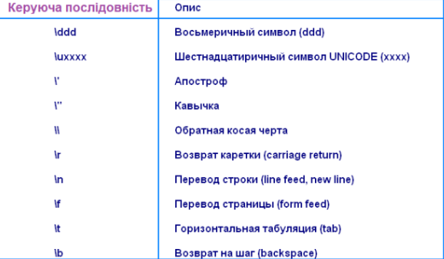

Особливості поділу на нуль в дійсних типах
В Java заборонено ділити на нуль тільки в цілочисельних обчисленнях. Ділення на нуль не приведе до помилки при використанні в дійсних типах.

ВИКОНАННЯ РОБОТИ

Загальні відомості
Мова програмування: Java
ОС: Windows 10
Процесор: AMD Ryzen 5 4600H
Компілятор: Intellij IDEA 2023

Завдання 2.1 Розробити, відлагодити та запустити програму для обчислення цілочисельного типу int (див. рисунок 1)
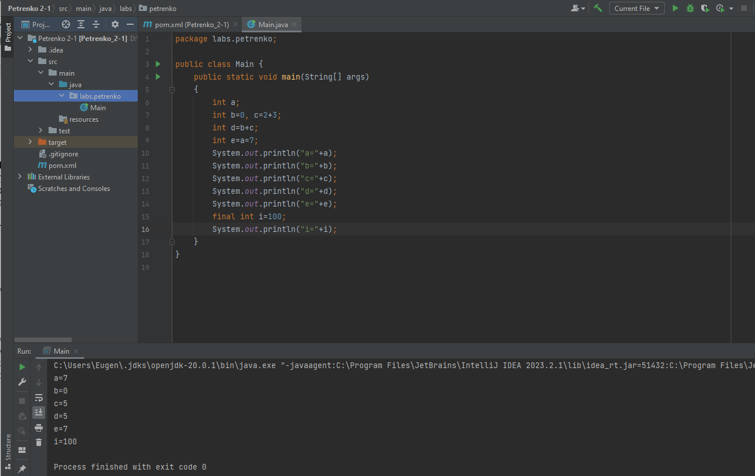
Рисунок 1 – Результат роботи програми

Завдання 2.2 Розробити, відлагодити та запустити програму для обчислень цілочисельних типів (int, long, byte, short, char) (див. рисунок 2).

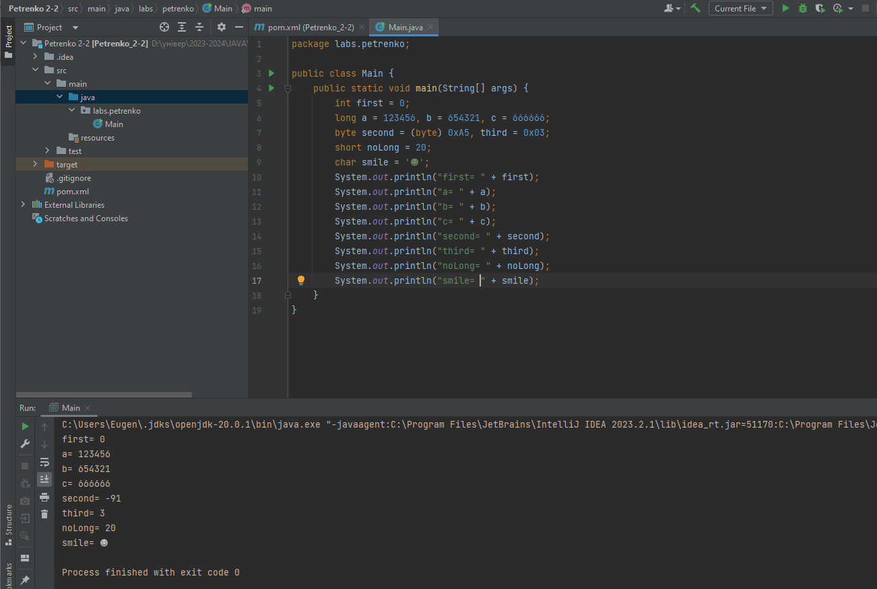
Рисунок 2 – Результат роботи програми

Завдання 2.3 Розробити, відлагодити та запустити програму для обчислень дійсних типів даних (float, double) (див. рисунок 3).
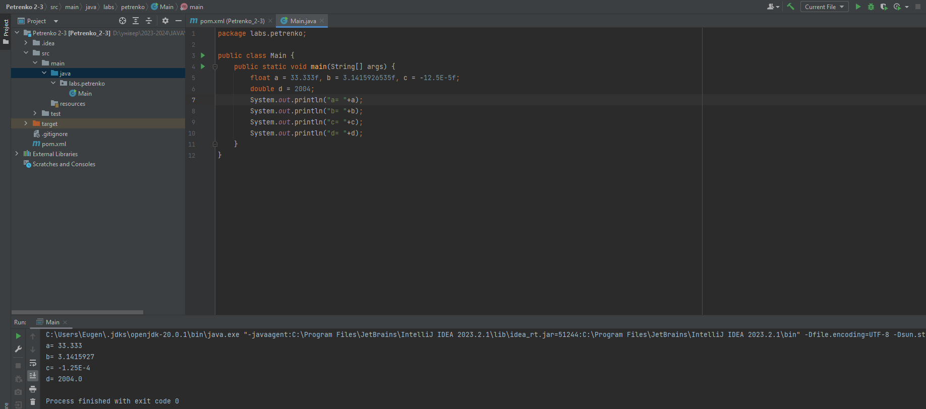
Рисунок 3 – Результат роботи програми

Завдання 2.4 Розробити, відлагодити та запустити програму для обчислень дійсних типів даних із діапазоном значень (див. рисунок 4).
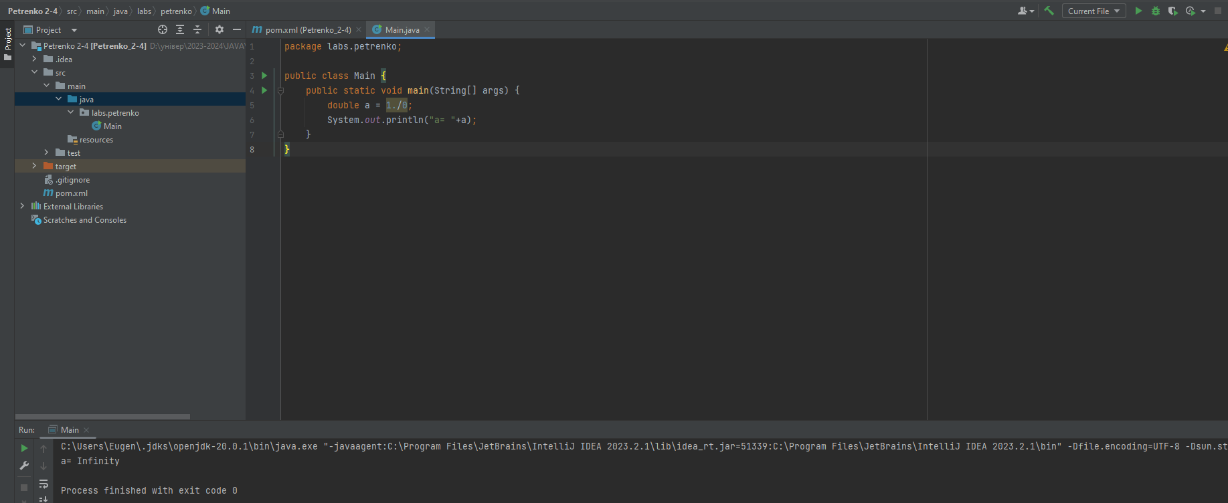
Рисунок 4 – Результат роботи програми

Завдання 2.5 Розробити, відлагодити та запустити програму із використанням керуючих символів (див. рисунок 5).
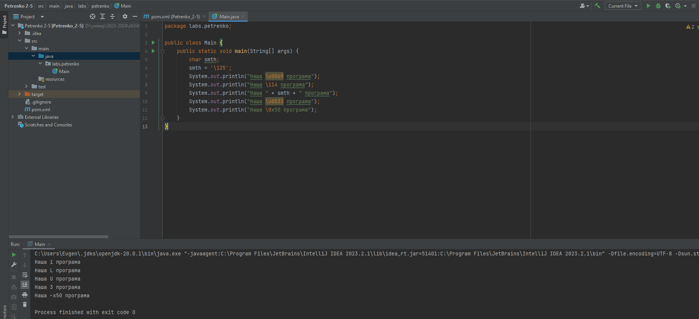
Рисунок 5 – Результат роботи програми

Завдання 2.6 Зрозуміти причину помилки, відлагодити та запустити програму із використанням керуючих символів (див. рисунок 6).
Помилка полягала у некоректності введених значень "Наша \u0033 програма"

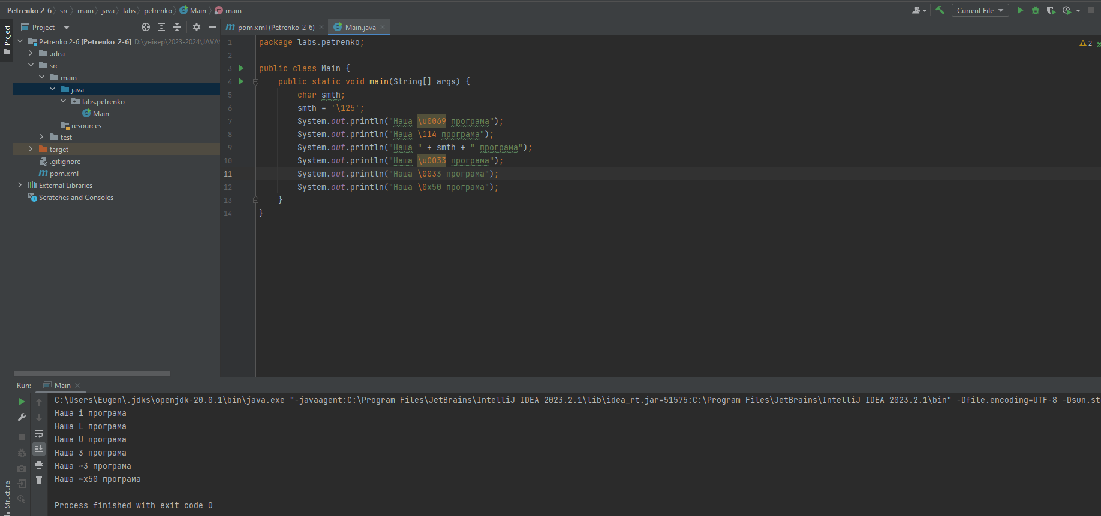
Рисунок 6 – Результат роботи програми

Завдання 2.7 Зрозуміти причину помилки, відлагодити та запустити програму із використанням керуючих символів (див. рисунок 7).
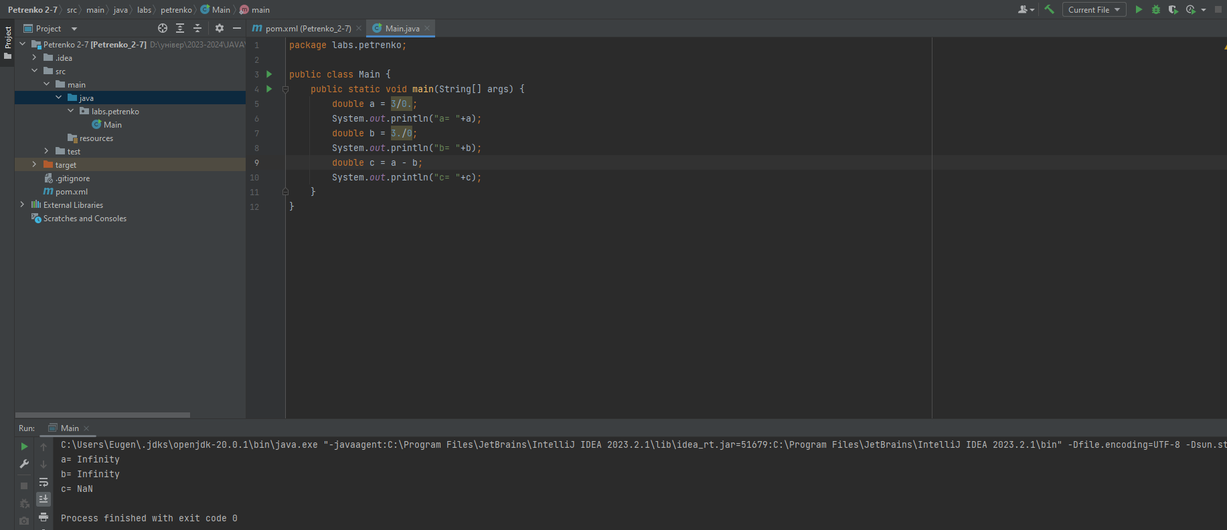
Рисунок 7 – Результат роботи програми

Завдання 2.8 Зрозуміти причину помилки, відлагодити та запустити програму із використанням керуючих символів (див. рисунок 8).
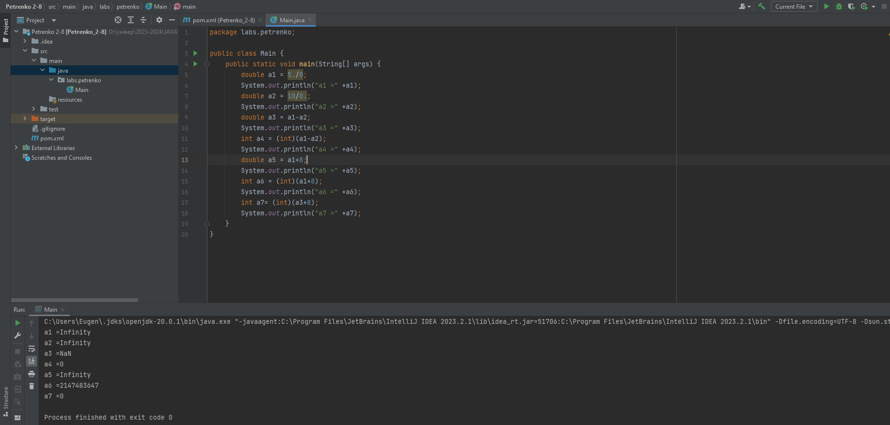
Рисунок 8 – Результат роботи програми

Відповіді на контрольні запитання

- Що таке сувора типізація?
Сувора типізація це характеристика, яка обмежує можливість використання змінних і виразів лише в певних контекстах, які відповідають їхньому типу даних.
- Які особливості використання цілочисельних типів?
Цілочисельні типи використовуються для роботи з числами без дробової частини (int, short, long, byte). Всі вони мають обмежений діапазон значень, при роботі з ними можна використовувати літерали.
- Які особливості використання дійсних типів?
Дійсні типи (double, float) використовуються, коли необхідна максимальна точність, бо вони мають плавучу точку, що дозволяє працювати з дробовими числами. Також ці типи необхідні для виконання багатьох математичних функцій.
- Які особливості використання булевого типу?
Булевий тип використовується для виконання логічних операцій, так як він може містити лише значення true, або false. Також при роботі з булевим типом даних використовують логічні вирази “>, <, =, !=, тощо”.
- Які керуючі символи ви знаєте?
\n для переходу на новий рядок, \ для вставки літерала оберненого слеша, ‘ та “ для вставки знаків, або слів, \u для вставки символів юнікоду.
- Ділення на нуль.
Cпроба виконати ділення на нуль призводить до виникнення помилки під час виконання програми, яка зазвичай називається "Division by Zero Error". В більшості випадків ця помилка призводить до аварійного завершення програми.

ВИСНОВОК
В ході виконання лабораторної роботи отримано практичні навички розробки програм на мові Джава з простими типами даних та змінних.

